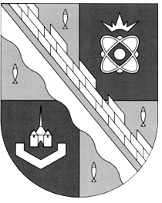
СОВЕТ ДЕПУТАТОВ МУНИЦИПАЛЬНОГО ОБРАЗОВАНИЯ
СОСНОВОБОРСКИЙ ГОРОДСКОЙ ОКРУГ ЛЕНИНГРАДСКОЙ ОБЛАСТИ
(ТРЕТИЙ СОЗЫВ)

Р Е Ш Е Н И Е

от 22.05.2019 года № 51

«О занесении в Книгу Славы города Сосновый Бор имени Маскина Евгения Александровича»

Рассмотрев ходатайство Генерального директора АО «Научно-исследовательский институт оптико-электронного приборостроения» и с связи с 50-летием со дня создания института, руководствуясь «Положением о Книге Славы города Сосновый Бор», утвержденным решением Собрания представителей от 27 января 2003 года N9, совет депутатов Сосновоборского городского округа

Р Е Ш И Л:

1. За многолетний добросовестный труд и большой личный вклад в создание и развитие филиала N2 Государственного оптического института (ныне ‒ «Научно-исследовательский институт оптико-электронного приборостроения»), большую общественную работу занести в Книгу Славы города Сосновый Бор имя Маскина Евгения Александровича, ветерана института.
2. Настоящее решение опубликовать в городской газете «Маяк».

Глава Сосновоборского
городского округа А.В. Иванов

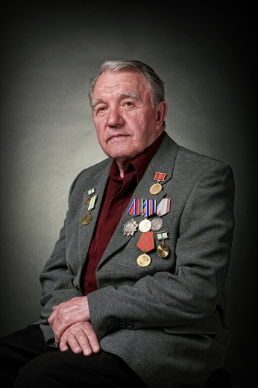
Биография Е.А. Маскина

Евгений Александрович Маскин родился 27 января 1934 года в Ленинграде, в семье служащих. Отец рано ушёл из жизни, его и брата воспитывала мать, рентгенотехник, которая с началом войны ушла на фронт. Всю блокаду мальчики оставались в Ленинграде, с начала 1942 года – в детском доме, где Женя закончил 3 класса.
Рабочая биография Евгения Маскина началась рано. С сентября 1949 года, в 15 лет, после окончания 7-го класса, он становится учеником токаря в механическом цехе Государственного ордена Ленина Оптического института. Вся последующая трудовая жизнь Е.А. Маскина неразрывно связана с ГОИ им. С.И. Вавилова. Очень быстро, в течение трёх лет, Евгений Маскин стал высококвалифицированным токарем: ему был присвоен 5-й разряд, производственные нормы он выполнял на 250-300 %, стал победителем конкурса молодых рабочих. Одновременно Маскин Е.А. посещал школу рабочей молодёжи.
Пройдя службу в Советской армии, в 1956 году Евгений Александрович вернулся в ГОИ.
С 1957 года он вновь сочетает работу токарем (уже 6-го разряда) с учёбой, поступив на вечернее отделение Ленинградского индустриального техникума по специальности «Обработка металлов резанием». Летом 1961 года, после успешного окончания техникума, Е.А. Маскину была присвоена квалификация техника-технолога и мастера производственного обучения. Вскоре его назначают мастером участка, а затем ‒ заместителем начальника механического цеха, того самого, в котором он начал свой трудовой путь.
Руководители опытного завода института неоднократно отмечали не только чисто профессиональные способности Евгения Александровича, но и его активное участие в общественной жизни коллектива. Он явился одним из первых инициаторов соревнования в институте за коммунистический труд, его бригада первой была удостоена этого высокого звания.
Е.А. Маскин, как следует из ряда его официальных характеристик, «обладает исключительно хорошими организаторскими способностями», являясь при этом «скромным, вежливым и культурным на производстве и в быту, принципиальным и требовательным к себе и подчинённым».
Естественно, кандидатура Евгения Александровича оказалась очень удачной, когда в ноябре 1968 года он был направлен в Сосновый Бор для организации и становления коллектива опытного производства строящегося филиала №2 ГОИ им. С.И. Вавилова. Здесь большой производственный опыт и талант организатора проявились во всей полноте. Являясь начальником экспериментально-производственного отдела, ведущим конструктором – главным диспетчером филиала, заместителем начальника производства № 2 опытного завода, заместителем начальника опытного производства оптических приборов ‒ на всех этих постах Е.А. Маскин вкладывал знания, энергию и душевные силы в успешное выполнение сложных задач по разработке и созданию сложных, порой уникальных, оптико-электронных приборов и систем.
Трудовой путь Е.А. Маскина отмечен многими отличиями и наградами, в том числе – орденом Дружбы народов (1983 год), за заслуги в создании, проведении испытаний и освоении серийного производства специальной техники. Он заносился на Доску Почёта ГОИ, филиала №2 ГОИ и города Сосновый Бор.
Выйдя на пенсию, Евгений Александрович не порывает связи с коллективом института, живо интересуясь всеми сторонами жизни родного предприятия. Ветеран-блокадник, Е.А. Маскин – нередкий гость в школах нашего города: ему есть что рассказать подрастающему поколению.

Генеральный директор АО «НИИ ОЭП» С.Е. Шевцов

